**«УЛЬЯНОВСКИЙ ГОСУДАРСТВЕННЫЙ ТЕХНИЧЕСКИЙ УНИВЕРСИТЕТ»**

Факультет Информационных систем и технологий

Кафедра Измерительно-вычислительные комплексы

Дисциплина: Электроника и микропроцессорная техника

Лабораторная работа №2

Исследование электрических цепей на переменном токе

Выполнил*:*

Бадамшин Т.И.

(Вариант 2)

Проверил*:*

Ефимов И.П.

Ульяновск, 2019

**2.1. Цель работы**:

1. Знакомство с реактивными элементами;

2. Изучение теоретических основ электрических цепей

переменного тока;

3. Исследование электрических цепей переменного тока.

**2.2. Теоретическая справка**

**2.2.1. Переменный электрический ток**

Отличие переменного тока от постоянного заключается в том,

что он все время изменяет свое направление. Постоянный ток протекает только в одном направлении.

Наиболее распространенной формой переменного тока является синусоидальная (рис. 2.1).



Рис. 2.1. Синусоидальный переменный сигнал

Действующее значение переменного напряжения.

𝑈Д = 0,707 ∗ 𝑈𝑚, где 𝑈𝑚 – амплитудное значение напряжения.

**2.2.2. Конденсаторы**

Конденсаторы способны запасать электрическую энергию и отдавать ее (заряжаться и разряжаться). Емкость конденсатора обозначается буквой С; измеряется в фарадах [Ф].

Эквивалентная емкость параллельно соединенных конденсаторов равна сумме их емкостей.

где n – число параллельно включенных конденсаторов.

При последовательном соединением конденсаторах.

где n – число последовательно соединенных конденсаторов.

Конденсаторы препятствуют протеканию переменного тока.

Такое сопротивление переменному току называется реактивным

сопротивлением 𝑋𝐶.

где f – частота переменного тока.

Если последовательно с конденсатором включен резистор (рис. 2.2), то результирующее сопротивление определяется по формуле:



Рис. 2.2. Последовательное соединение конденсатора и резистора

Это объясняется тем, что у конденсатора фазовый сдвиг между током и напряжением равен 90 град. (рисунок 2.3).



Рис. 2.3. Векторное представление эквивалентного сопротивления цепи (рис. 2.2)

Если последовательно включены несколько конденсаторов и

резисторов, то эквивалентное сопротивление:

где n – число последовательно соединенных конденсаторов;

m – число последовательно соединенных резисторов.

**2.2.3. Катушки индуктивности**

Катушки индуктивности, как и конденсаторы, способны накапливать и отдавать электрическую энергию. Индуктивность катушки обозначается L и измеряется в генри [Гн].

Эквивалентное сопротивление для последовательно соединенных резистора и катушки индуктивности:

Индуктивное сопротивление катушки 𝑋𝐿 = 2𝜋𝑓𝐿.

**2.2.4. LC – электрические цепи**

Эквивалентное сопротивление цепи (рис. 2.4) равно разностиреактивных сопротивлений 𝑋𝐶 и 𝑋𝐿 (рис. 2.5).



Рис. 2.4. Последовательная LC-цепь



Рис. 2.5. Векторное представление эквивалентного сопротивления цепи (рис. 2.4)

Эквивалентное сопротивление (рис. 2.5) имеет индуктивный характер (𝑋𝐿 > 𝑋𝐶).

В случае, когда 𝑋𝐿 < 𝑋𝐶, эквивалентное сопротивление имеет емкостной характер и Z = 𝑋𝐶 – 𝑋𝐿.

Более широкое распространение получило использование параллельного включения конденсатора и катушки индуктивности, также известного как параллельный колебательный контур (рис. 2.6).



Рис. 2.6. Колебательный контур

Схема (рис. 2.4) также является колебательным контуром –последовательным колебательным контуром.

На рис. 2.7 представлена амплитудно-частотная характеристика параллельного колебательного контура (рис. 2.6).



Рис. 2.7 Амплитудно-частотная характеристика колебательного контура

Резонансная (собственная) частота контура:

Параллельные колебательные контуры используются, например, в радиовещательных или телевизионных приемниках для выделения частоты передающей радиостанции или телевизионного канала.

**2.3.1. Исследование электрической цепи рис. 2.9**

Провести исследование электрической цепи (рис. 2.9). Параметры элементов схемы представлены в табл. 2.1.



Рис. 2.8. Подключение конденсатора к источнику переменного напряжения

Таблица 2.1

Параметры элементов схемы

|  |  |  |  |  |
| --- | --- | --- | --- | --- |
| Номер  варианта | f, Гц | Um, В | С, мкФ | Диапазон  частот, Гц |
| 2 | 50 | 5 | 1±20% | 10...500 |

Порядок выполнения эксперимента:

1. Построить схему (рис. 2.8);

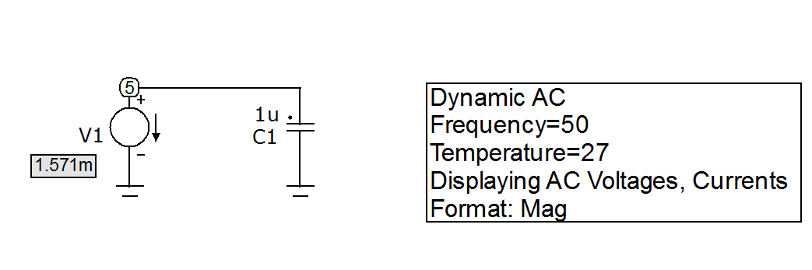

Модель Microcap11

2. Для заданной частоты f записать значения силы тока

в цепи;

3. Определить сопротивление конденсатора по данным

эксперимента и сравнить его значения с расчетной величиной;

Эксперимент:

Расчет:

4. Определить зависимость силы тока в цепи и реактивного

сопротивления конденсатора для заданного диапазона частот

(не менее пяти точек), результаты испытаний занести в табл. 2.2;

|  |  |  |
| --- | --- | --- |
| Частота сигнала f, Гц | Сила тока в цепи, мА | Реактивное  сопротивление  конденсатора, Ом |
| 10 | 314,159 (мкА) | 15 915,50 |
| 20 | 628,312 (мкА) | 7 957,82 |
| 50 | 1,571 | 3 183,09 |
| 100 | 3,142 | 1591,34 |
| 200 | 6,283 | 795,79 |
| 300 | 9,425 | 530,50 |
| 400 | 12,566 | 397,89 |
| 500 | 15,708 | 318,30 |

5. Построить график зависимости реактивного сопротивления конденсатора 𝑋𝐶 от частоты переменного тока: 𝑋𝐶 = 𝜑(𝑓);

6. Для заданной частоты f (табл. 2.1) определить диапазоны возможных значений силы тока в цепи и реактивного сопротивления

Расчет:

C =[ 0,8 ; 1,2];

При C=1±20%

I ∈ [1,256 ; 1,884 ] мА;

Xc ∈ [2653,92 ; 3 980,89] Ом;

**2.3.2. Исследование схемы (рис. 2.9)**

Провести исследование схемы (рис. 2.9). Параметры элементов

схемы приведены в табл. 2.3.



Рис. 2.9. Подключение RC-цепи к источнику переменного напряжения

Параметры элементов схемы (рис. 2.9)

|  |  |  |  |  |  |
| --- | --- | --- | --- | --- | --- |
| Номер  варианта | f, Гц | Um, В | R, Ом | C, мкФ | Диапазон  изменения  заданного  тока цепи,  mA |
| 2 | 400 | 10 | 1500 | 0,2 | 5...7 |

Порядок выполнения эксперимента:

1. Построить схему (рис. 2.10);

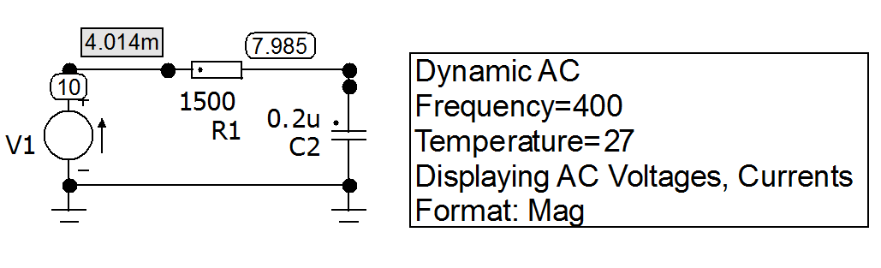

Схема цепи из microcap

1. Для заданной частоты f записать значение силы тока в цепи;

Im=4,014 млА;

1. Определить полное сопротивление цепи по данным эксперимента и сравнить его значение с расчетной величиной;

Эксперимент:

Расчет:

4. Проверить, попадает ли значение силы тока в заданный

диапазон изменения (табл. 2.3);

Im =4,014 млА

Im ∉ [5...7] млА;

5. Если значение тока цепи не входит в указанный диапазон,

добиться требуемого результата за счет изменение параметров схемы

(выполнить регулировку);

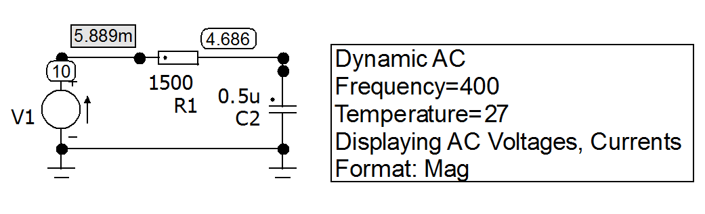

Im =5.88 млА

Im ∈ [5...7] млА;

6. Записать два-три варианта сочетаний параметров

элементов схемы, удовлетворяющих поставленному условию;

1. При С=0,5 мкФ
2. При f= 700Гц;

7. Определить зависимость полного сопротивления цепи от

емкости конденсатора С, используя параметры элементов, представ-

ленные в т абл. 2 .3 и изменяя значение емкости в пределах ±50% от

начального значения (не менее пяти точек); результаты занести

в табл. 2.4;

Таблица 2.4

Зависимость полного сопротивления цепи (рис. 2.9) от емкости конденсатора

|  |  |  |
| --- | --- | --- |
| Емкость С, мкФ | Сила тока в цепи, мА | Полное сопротивление  цепи, Ом |
| 0,1 | 2,352 | 4 251,70 |
| 0,15 | 3,282 | 3046,92 |
| 0,2 | 4,014 | 2491,28 |
| 0,25 | 4,572 | 2187,22 |
| 0,3 | 4,994 | 2002,40 |

8. Построить график зависимости полного сопротивления цепи

от емкости конденсатора Z = φ(C).

**2.3.3. Исследование электрической цепи (рис. 2.10)**

Провести исследование электрической цепи (рис. 2.10).

Параметры элементов схемы даны в табл. 2.5.



Рис. 2.10. Подключение катушки индуктивности к источнику переменного тока

|  |  |  |  |  |  |
| --- | --- | --- | --- | --- | --- |
| Номер  варианта | f, Гц | Um, В | Rп, Ом | L, мГн | Диапазон  частот, Гц |
| 2 | 50 | 2 | 4±15% | 295±10% | 5...600 |

Индуктивность L создает индуктивное реактивное сопротивление катушки. Резистор 𝑅п отображает сопротивление провода катушки. Так как значение 𝑅п и L могут изменяться в пределах указанных допусков, сопротивление катушек в каждом из вариантов может колебаться. Наименьшее сопротивление будет у катушки с минимальными значениями 𝑅п и L, наибольшее у катушки с максимальными значениями 𝑅п и L.

Порядок проведения эксперимента:

Построить схему (рис. 2.10);

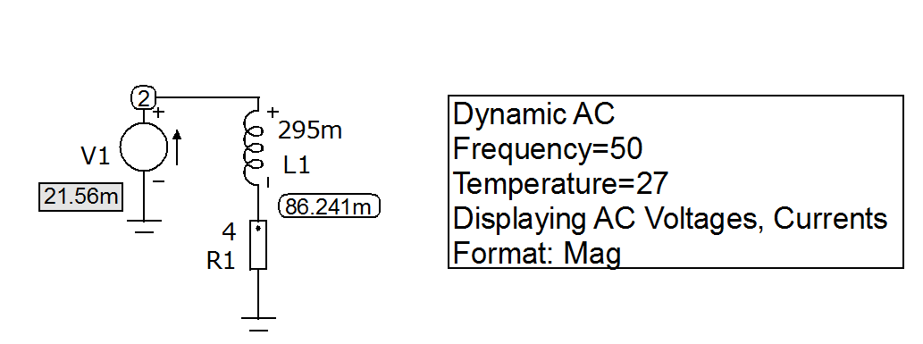

1. Для заданной частоты f записать значение тока в цепи;

Im=21,58 млА;

1. Определить сопротивление катушки по данным эксперимента и сравнить его значение с расчетной величиной;

Эксперимент:

м;

Расчет:

3. Определить зависимость силы тока в цепи и реактивного сопротивления катушки индуктивности от частоты сигнала в диапазоне (табл. 2.5.), результаты занести в табл. 2.6;

Таблица 2.6

Зависимость сопротивления катушки индуктивности от частоты переменного тока

|  |  |  |
| --- | --- | --- |
| Частота сигнала f, Гц | Сила тока в цепи, мA | Реактивное сопротивление  катушки индуктивности,  Ом |
| 5 | 198,136 | 9,263 |
| 124 | 8,7 | 229,72 |
| 243 | 4,44 | 450,18 |
| 362 | 2,981 | 670,64 |
| 481 | 2,243 | 891,10 |
| 600 | 1,798 | 1111,56 |

4. Построить график зависимости реактивного сопротивления

катушки индуктивности от частот переменного тока: X = φ(f);

5. Для заданной частоты сигнала f (табл. 2.5) определить диапазоны возможных значений силы тока в цепи и реактивного сопротивления катушки с учетом заданных допусков на 𝑅п и L

(табл. 2.5);

L∈[265,5 ; 324,5] мГн;

Rп[3,4; 4,6] Ом;

Im∈[19,6; 23,9] мА;

X­­­L∈[83,367 ; 101,893]Ом;

* + 1. **Исследование схемы (рис. 2.11)**



Рис. 2.11. Подключение RL-цепи к источнику переменного тока

Провести исследование схемы (рис. 2.11). Параметры элементов схемы приведены в табл. 2.7.

Таблица 2.7

Параметры элементов схемы (рис. 2.11)

|  |  |  |  |  |  |  |
| --- | --- | --- | --- | --- | --- | --- |
| Номер  варианта | f, Гц | Um, В | R, Ом | Rп, Ом | L, мГн | Диапазоны  изменения  заданного  тока цепи,  mA |
| 2 | 30 | 1 | 1500 | 5 | 500 | 5...7 |

Порядок выполнения эксперимента:

1. Построить схему (рис. 2.11);

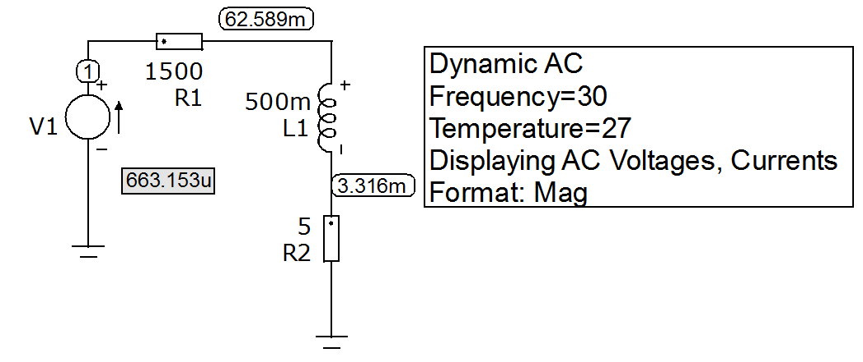

Схема microcap

2. Для заданной частоты f записать значение силы тока в

цепи;

Im=663.153 мкА;

3. Определить полное сопротивление цепи и сравнить его значение с расчетной величиной;

Эксперимент:

Расчет:

4. Проверить, попадает ли значение силы тока в заданный

диапазон изменения (табл. 2.7);

Im=663.153 мкА

Im ∉ [5...7] млА;

5. Если значение тока цепи не входит в указанный диапазон, добиться требуемого результата за счет изменения параметров схемы

(выполнить регулировку);

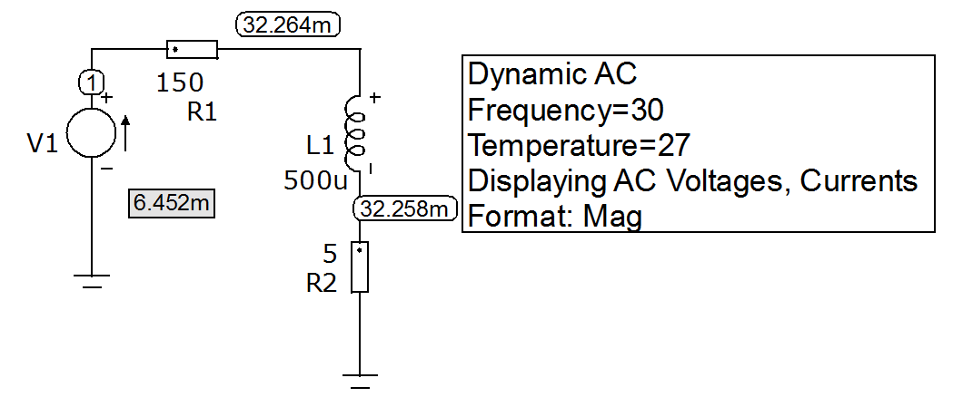

Im=6.452 мА;

Im ∈ [5...7] мА;

6. Записать два-три варианта сочетаний параметров элементов схемы (рис. 2.11), удовлетворяющих поставленному

условию;

1)

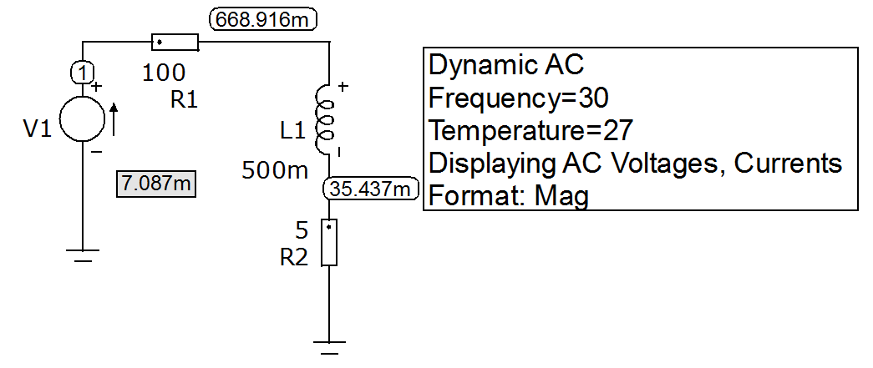

*2)*

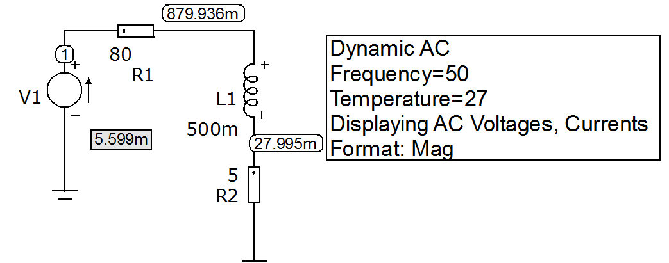

7. Для заданной частоты сигнала f (табл. 2.5) определить зависимость полного сопротивления цепи от индуктивности катушки L, используя параметры элементов, представленные в табл. 2.7 и изменяя значение индуктивности в пределах ±50% от начального значения (не менее пяти точек); результаты занести в табл. 2.8;

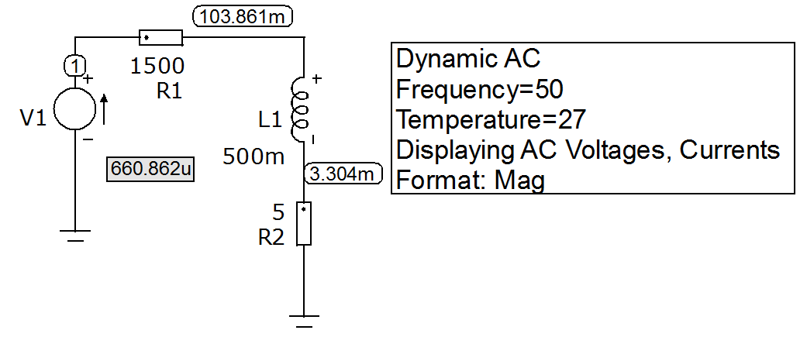

|  |  |  |
| --- | --- | --- |
| Индуктивность L, мГн | Сила тока в цепи, мA | Полное  сопротивление  цепи, Ом |
| 250 | 0,664 | 1506,02 |
| 375 | 0,662 | 1510,57 |
| 500 | 0,661 | 1512,85 |
| 625 | 0,659 | 1517,45 |
| 750 | 0,657 | 1522,07 |

8. Построить график зависимости полного сопротивления цепи

от индуктивности катушки Z= φ(L).

**2.3.5. Исследование последовательного колебательного контура**

**(рис. 2.12)**

Провести исследование последовательного колебательного

контура (рис. 2.12). Параметры элементов цепи даны в табл. 2.9.



Рис. 2.12. Подключение последовательного колебательного контура к источнику переменного напряжения

С увеличением частоты f сопротивление катушки 𝑋𝐿 увеличивается, а сопротивление конденсатора 𝑋𝐶 уменьшается. Наименьшее полное сопротивление цепи Z достигается при 𝑋𝐶 = 𝑋𝐿. При этом по цепи протекает максимальный ток.

Таблица 2.9

Параметры элементов схемы (рис. 2.12)

|  |  |  |  |  |  |
| --- | --- | --- | --- | --- | --- |
| Номер  варианта | f, Гц | Um, В | Rп, Ом | L, мГн | С, мкФ |
| 2 | 60 | 3 | 5 | 350 | 0,10 |

Порядок выполнения эксперимента:

1. Построить схему (рис. 2.12);

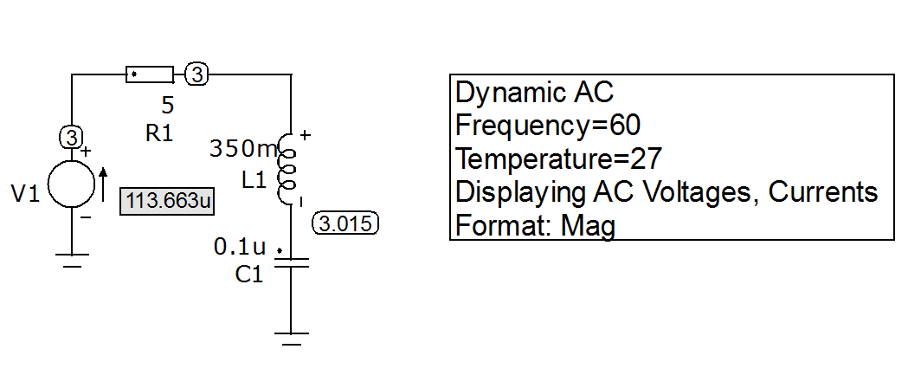

Схема microcap

2. Определить ток и полное сопротивление цепи для

заданной частоты, провести расчет полного сопротивления цепи и

сравнить эти значения;

Эксперимент:

Im=113,663 мкА;

Расчет:

3. Определить зависимость тока и полного сопротивления

цепи от частоты f, результаты занести в табл. 2.10 (рекомендуется

увеличивать частоту, начиная с единиц Гц, и ограничиться частотой,

на которой величина тока упадет до единиц или десятков мкА);

|  |  |  |
| --- | --- | --- |
| Частота сигнала f, Гц | Сила тока в цепи, мкA | Полное сопротивление  цепи, Ом |
| 10 | 18,852 | 159134,30 |
| 20 | 37,72 | 79533,40 |
| 30 | 59,619 | 50319,52 |
| 40 | 75,565 | 39700,91 |
| 50 | 94,574 | 31721,19 |
| 60 | 113,663 | 26393,81 |
| 70 | 132,846 | 22582,53 |

4. Построить график зависимостей тока и полного

сопротивления цепи от частоты переменного тока I= φ1(f) и Z= φ2(f);

* + 1. **Исследование параллельного колебательного контура (рис. 2.13)**

Провести исследование параллельного колебательного контура

(рис. 2.13). Параметры элементов цепи даны в табл. 2.11.



Рис. 2.13. Подключение параллельного колебательного контура к источнику переменного напряжения

Таблица 2.11

Параметры элементов схемы (рис. 2.13)

|  |  |  |  |  |  |
| --- | --- | --- | --- | --- | --- |
| Номер  варианта | Um, В | Rб, Ом | С, мкФ | Rп, Ом | L, мГн |
| 2 | 3 | 150 | 0,3 | 5 | 400 |

Порядок проведения эксперимента:

1. Построить схему (рис. 2.13);

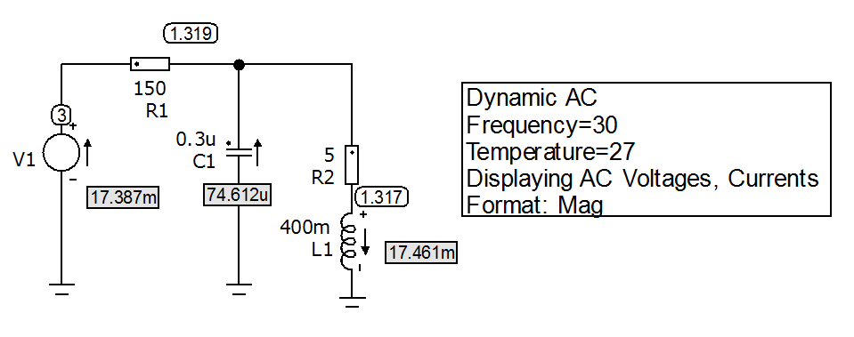

2. Определить зависимость полного тока цепи и напряжения

на колебательном контуре U𝑘 от частоты f, результаты занести в

табл. 2.12 (рекомендуется увеличивать частоту, начиная с единиц Гц,

и ограничиться частотой, на которой величина U𝑘 упадет

до 0,1...0,2 В);

Таблица 2.12

Зависимость полного тока цепи и напряжения на колебательном контуре от частоты

|  |  |  |
| --- | --- | --- |
| Частота сигнала f, Гц | Полный ток цепи, мА | Напряжение на  колебательном контуре,  мВ |
| 5 | 19,291 | 260,938 |
| 10 | 19,105 | 489,791 |
| 5 | 18,804 | 715,874 |
| 20 | 18,406 | 937,497 |
| 25 | 17,927 | 1,133 B |

1. Построить графики зависимостей полного тока цепи и напряжения на колебательном контуре от частоты переменного тока 𝐼 = φ1(𝑓) и 𝑈𝑘 = φ1(𝑓);
2. Определить резонансную частоту контура 𝑓0;

**2.3.7. Определение полного сопротивления электрической цепи**

**на переменном токе**

Определить полное сопротивление электрической цепи на переменном токе (варианты 1–5, рис. 2.14; варианты 6–10, рис. 2.15; варианты 11–15, рис. 2.16). Параметры элементов цепи даны в табл. 2.13 и 2.14. Значение частоты сигнала взять из табл. 2.9.

Примечание: для определения полного сопротивления цепи целесообразно сначала найти ее активное и емкостное эквивалентные сопротивления.



Рис. 2.14. Схема исследуемой цепи (варианты 1–5)

Таблица 2.13

Сопротивления резисторов в схемах (рис. 2.14, 2.15, 2.16)

|  |  |  |  |  |  |  |  |  |
| --- | --- | --- | --- | --- | --- | --- | --- | --- |
| Номер  варианта | Сопротивления резисторов, кОм | | | | | | | |
| R1 | R2 | R3 | R4 | R5 | R6 | R7 | R8 |
| 2 | 0,6 | 1,0 | 0,8 | 1,1 | 2,0 | 1,6 | 2,2 | 0,9 |

Таблица 2.14

Емкости конденсаторов в схемах (рис. 2.14, 2.15, 2.16)

|  |  |  |  |  |  |  |  |
| --- | --- | --- | --- | --- | --- | --- | --- |
| Номер  варианта | Емкости конденсаторов, мкФ | | | | | | |
| C1 | C2 | C3 | C4 | C5 | C6 | C7 |
|  | 0,5 | 0,1 | 0,2 | 0,3 | 0,6 | 0,25 | 0,2 |

1. Рассчитать полное сопротивление цепи;

*;*

2. Построить цепь и определить экспериментальное значение

тока цепи и ее полное сопротивление;

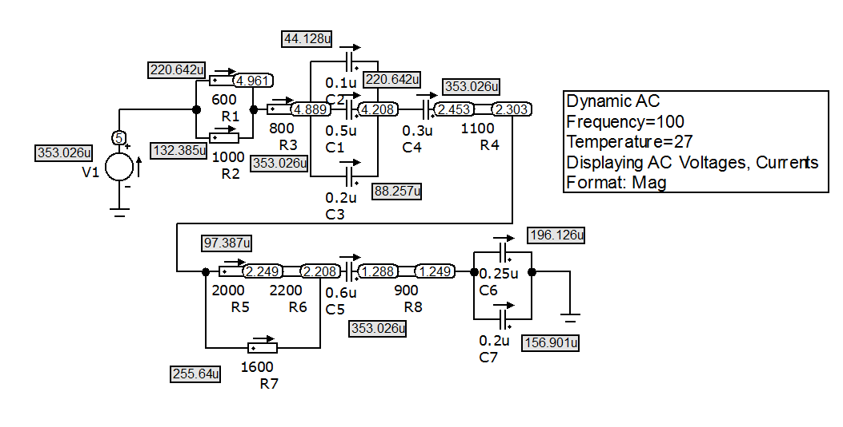

Im=353,026 мкА; Um=5; f=100 Гц;

3. Сравнить расчетное и экспериментальное значение

полного сопротивления цепи;

Экспериментальное значение Zэ=14 163,26 Ом;

Расчетное значение Zр=14 508,70 Ом;

Zр отклоняется от Zр на 2,4%;